**Đề 5**

**Câu 1.** a) Kiểm chứng tính đúng đắn của mô hình suy diễn sau



b) Viết dạng phủ định cho mệnh đề sau và xét chân trị của mệnh đề vừa tìm được



**Câu 2**. Có bao nhiêu cách chọn 5 tờ tiền từ một két đựng tiền chứa những tờ tiền có mệnh giá từ 1000đ trở lên. Giả sử thứ tự mà các tờ tiền được chọn là không quan trọng, các tờ tiền cùng loại là không phân biệt và mỗi loại có ít nhất 5 tờ.

**Câu 3.** Trên tập hợp , cho quan hệ tương đương  như sau:

.

1. Hãy chỉ ra các lớp tương đương và tập thương xét theo quan hệ  trên .
2. Biểu diễn sự phân hoạch của  bởi các lớp tương đương theo quan hệ .

**Câu 4.** Nếu đơn đồ thị G có 15 cạnh và  có 13 cạnh thì khi đó G và  có bao nhiêu đỉnh?

**Câu 5.** Cho **G** là đồ thị vô hướng như sau:

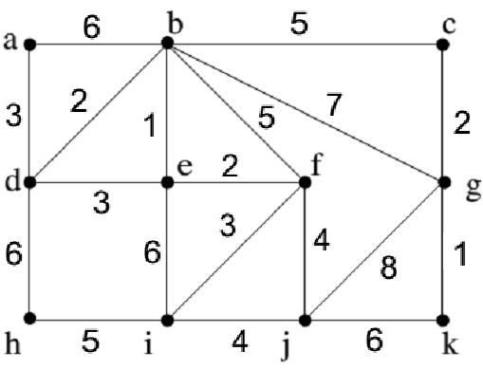

1. Hỏi **G** có chu trình (đường đi) Euler không? Tại sao? Nếu có, hãy chỉ ra một chu trình (đường đi) Euler của **G**.
2. Hãy chỉ ra một chu trình (đường đi) Hamilton của **G** nếu có.
3. Dùng thuật toán Dijktra (thể hiện các bước biến đổi trên 1 bảng) để tìm đường đi ngắn nhất từ đỉnh **e** tới tất cả các đỉnh còn lại trong **G**.
4. Tìm cây khung nhỏ nhất T của **G** (chỉ rõ thuật toán) và tính trọng số của T.